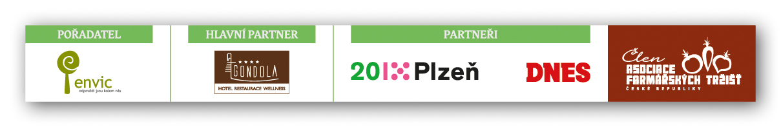
Tisková zpráva
Plzeňské farmářské trhy budou v srpnu třikrát

V Plzni, 13. srpna 2013

Třetí srpnovou sobotu (17. srpna 2013) se opět uskuteční Plzeňské farmářské trhy. V srpnu se trhy odehrají ještě 31.8. První srpnové už proběhly 3. srpna. Milovníci skutečného jídla se sejdou na tradičním místě - nádvoří hotelu Gondola a Pallovova ulice u Mlýnské strouhy v Plzni od 8 do 12 hodin. Pořádá je občanské sdružení ENVIC ve spolupráci s hotelem Gondola. Sjede se na ně zhruba 40 prodejců z blízkého i trochu vzdálenějšího okolí. Prodávat se bude především vynikající zelenina, česnek, brambory, hovězí maso a poctivé uzeniny, ryby čerstvé i uzené, sýry ovčí, kravské i kozí, mléko, tvaroh, kysané mléko, jogurty...

Prostě poctivé jídlo...
Sezóna zeleniny je v plném proudu! Skvělou zeleninu přivezou pěstitelé z Českých Kopist, Znojemska i Horní Kamenice. Druhů zeleniny bude skutečně hodně: brambory, květák, kedlubny, cukety, rajčata, zelí, kapusta, papriky, petržel a celer s natí, mrkev s natí, česnek, cibule...
Pan Kreysa je pěstitelem česneku, který na trhy vozí zhruba 6 odrůd (Unikát, Bjetin, Vekan, Tristan, Edenrose) této v Česku tak populární lahůdky. Mimo zeleninu se budou prodávat čerstvé ryby ze Šumavy i Českého lesa. Uzené ryby přiveze rybářství Líšno. Kuřata najdete u stánku farmy Zephyr a LA FARMA (Předboj). Hovězí maso nabídne Angus Farm ze Soběsuk, ZEFA Volary a Farma Drouhaveč. Pekaři roztápí pece, aby bylo hned ráno čerstvé pečivo - Rendl, Dobřanské pekařství, pekařství Zídková a pan Zeman. Uzeniny chystají v Terešově, ve Volarech, u Dvořáků, v Drouhavči a samozřejmě u Anguse. Mléčné výrobky oceněné značkou Regionální potravina představí minimlékárna Joma. Kozí, kravské i ovčí sýry bude možné zakoupit z farmy Držovice, Horského statku Abertamy a chráněné dílny Simabelle. Prodávat se budou i bylinky. Jablečné mošty i sušená jablka nakoupí návštěvníci u stánku Sadů Nebílovy. Fajnové mošty najdete i u stánku Stvolenské moštárny.
Více informací o prodejcích uveřejňujeme na www.plzensketrhy.cz.

Kontaktní osoba: Tomáš Popp – tel.: 777 239 808, email: tomas.popp@envic.cz

